Министерство образования Республики Беларусь

Учреждение образования

«Белорусский государственный университет информатики

и радиоэлектроники»

Специальность «Инженерно-психологическое

обеспечение информационных технологий»

Учебная дисциплина «Основы алгоритмизации и программирования»

Отчет

по лабораторной работе No2

«Разветвляющиеся алгоритмы»

Подготовил:

Грибач Н.Э.

Проверил:

Минск 2024

Цель: изучить основные средства языка программирования С++, необходимых для кодирования алгоритма с разветвляющейся структурой.

Задание: (Вариант **9**).Даны две переменные целого типа: A и B. Если их значения не равны, то присвоить каждой переменной максимальное из этих значений, а если равны, то присвоить переменным нулевые значения.

На рисунках 1-3 показаны скриншоты работающей программы и кода.

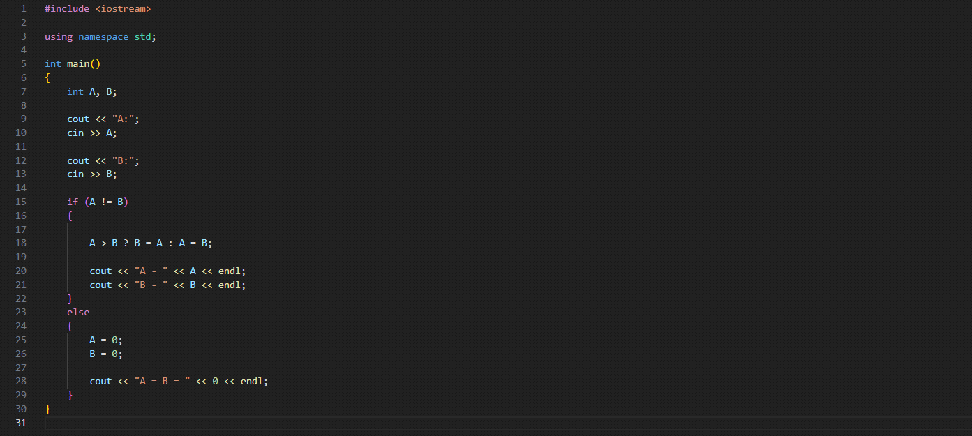

Рисунок 1 – Скриншот кода программы

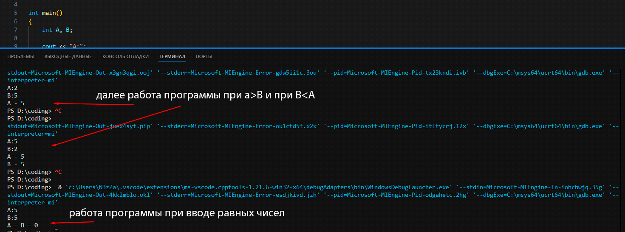

Рисунок 2 – Скриншот работы программы в терминале

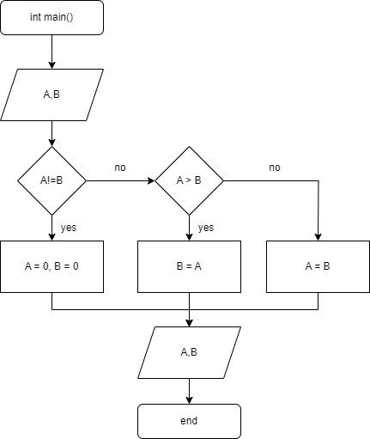

Вывод: в ходе выполнения работы создана программа определяющая истинность или ложность высказывания, как того и требовало задание. В работе я использовал условный оператор if поскольку в коде не слишком много условий для ввода switch case. Также в коде программы был использован тернарный оператор(усл ? действ1 : действ2) для быстрого проверки условия A > B и последующих действий.